二次函数综合题型精讲精练
题型一：二次函数中的最值问题
例1：如图，在平面直角坐标系中，抛物线y=ax²+bx+c经过A（﹣2，﹣4），O（0，0），B（2，0）三点．
（1）求抛物线y=ax²+bx+c的解析式；
（2）若点M是该抛物线对称轴上的一点，求AM+OM的最小值．

解析：（1）把A（﹣2，﹣4），O（0，0），B（2，0）三点的坐标代入y=ax²+bx+c中，得
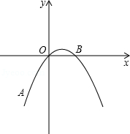
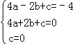
解这个方程组，得a=﹣，b=1，c=0
所以解析式为y=﹣x²+x．
（2）由y=﹣x²+x=﹣（x﹣1）²+，可得
抛物线的对称轴为x=1，并且对称轴垂直平分线段OB
∴OM=BM
∴OM+AM=BM+AM
连接AB交直线x=1于M点，则此时OM+AM最小
过点A作AN⊥x轴于点N，
在Rt△ABN中，AB===4，
因此OM+AM最小值为．
方法提炼：已知一条直线上一动点M和直线同侧两个固定点A、B，求AM+BM最小值的问题，我们只需做出点A关于这条直线的对称点A’，将点B与A’连接起来交直线与点M，那么A’B就是AM+BM的最小值。同理，我们也可以做出点B关于这条直线的对称点B’，将点A与B’连接起来交直线与点M，那么AB’就是AM+BM的最小值。应用的定理是：两点之间线段最短。
A A
B B
M 或者 M
A’ B’

例2：已知抛物线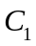的函数解析式为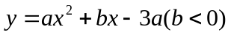，若抛物线经过点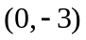，方程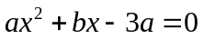的两根为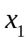，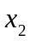，且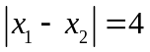。

（1）求抛物线的顶点坐标.

（2）已知实数，请证明：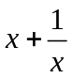≥,并说明为何值时才会有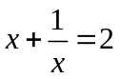.

（3）若抛物线先向上平移4个单位，再向左平移1个单位后得到抛物线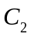，设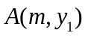，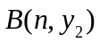是上的两个不同点，且满足：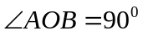，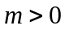，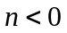.请你用含有的表达式表示出△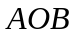的面积，并求出的最小值及取最小值时一次函数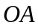的函数解析式。
解析：（1）∵抛物线过（０,－３）点，∴－3a＝－３
∴a＝１
∴ｙ＝x²＋bx－３
∵x²＋bx－３=０的两根为x₁,x₂且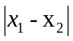＝４
∴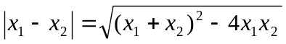＝４且b＜０
∴b＝－２
∴ｙ＝x²－２x－３＝（x－１）^{２}－４
∴抛物线Ｃ_{１}的顶点坐标为（１，－４）
（2）∵x＞０，∴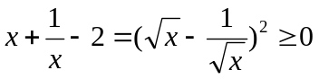
∴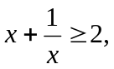显然当x＝１时，才有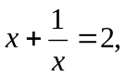
（3）方法一：由平移知识易得Ｃ_{２}的解析式为：y＝x²
∴Ａ(m，m^{２})，B（n，n^{２}）
∵ΔAOB为RtΔ
∴OA^{２}+OB^{２}=AB^{２}
∴m^{２}＋m^{４}＋n^{２}＋n^{４}＝（m－n）^{２}＋（m^{２}－n^{２}）^{２}
化简得：m n＝－１
∵Ｓ_{ΔAOB}=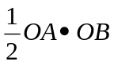=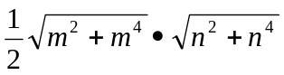
∵m n＝－１
∴Ｓ_{ΔAOB}＝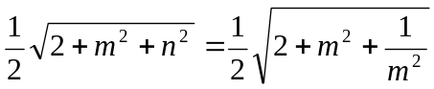
＝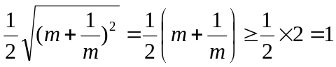
∴Ｓ_{ΔAOB}的最小值为１，此时m＝１,Ａ(１,１)
∴直线OA的一次函数解析式为ｙ＝x
方法提炼：①已知一元二次方程两个根x₁,x₂,求|x₁-x₂|。因为|x₁-x₂|=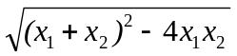

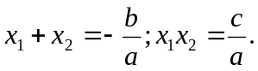

②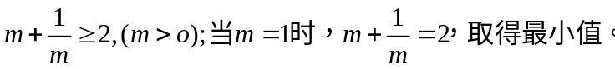
例3：如图，已知抛物线经过点A（﹣1，0）、B（3，0）、C（0，3）三点．
（1）求抛物线的解析式．
（2）点M是线段BC上的点（不与B，C重合），过M作MN∥y轴交抛物线于N，若点M的横坐标为m，请用m的代数式表示MN的长．
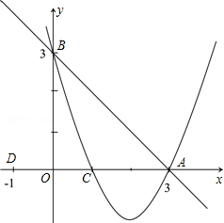
（3）在（2）的条件下，连接NB、NC，是否存在m，使△BNC的面积最大？若存在，求m的值；若不存在，说明理由．

解析：（1）设抛物线的解析式为：y=a（x+1）（x﹣3），则：
a（0+1）（0﹣3）=3，a=﹣1；
∴抛物线的解析式：y=﹣（x+1）（x﹣3）=﹣x²+2x+3．
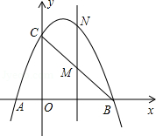
（2）设直线BC的解析式为：y=kx+b，则有：
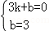，
解得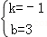；
故直线BC的解析式：y=﹣x+3．
已知点M的横坐标为m，则M（m，﹣m+3）、N（m，﹣m²+2m+3）；
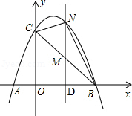
∴故MN=﹣m²+2m+3﹣（﹣m+3）=﹣m²+3m（0＜m＜3）．
（3）如图；
∵S_{△BNC}=S_{△MNC}+S_{△MNB}=MN（OD+DB）=MN×OB，
∴S_{△BNC}=（﹣m²+3m）×3=﹣（m﹣）²+（0＜m＜3）；
∴当m=时，△BNC的面积最大，最大值为．

方法提炼：因为△BNC的面积不好直接求，将△BNC的面积分解为△MNC和△MNB的面积和。然后将△BNC的面积表示出来，得到一个关于m的二次函数。此题利用的就是二次函数求最值的思想，当二次函数的开口向下时，在顶点处取得最大值；当二次函数的开口向上时，在顶点处取得最小值。
题型二：二次函数与三角形的综合问题
例4：如图，已知：直线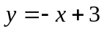交x轴于点A，交y轴于点B，抛物线y=ax²+bx+c经过A、B、C（1，0）三点.
（1）求抛物线的解析式;
（2）若点D的坐标为（-1，0），在直线上有一点P,使ΔABO与ΔADP相似，求出点P的坐标；
（3）在（2）的条件下，在x轴下方的抛物线上，是否存在点E，使ΔADE的面积等于四边形APCE的面积？如果存在，请求出点E的坐标；如果不存在，请说明理由．

解：（1）：由题意得，A（3，0），B（0，3）
∵抛物线经过A、B、C三点，∴把A（3，0），B（0，3），C（1，0）三点分别代入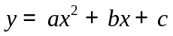得方程组
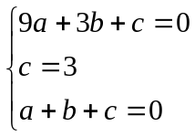
解得：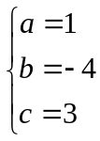
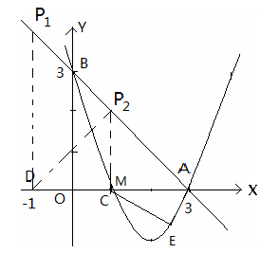
∴抛物线的解析式为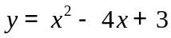
（2）由题意可得：△ABO为等腰三角形,如图所示，

若△ABO∽△AP₁D，则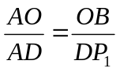
∴DP₁=AD=4 ,
∴P₁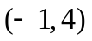
若△ABO∽△ADP₂ ，过点P₂作P₂ M⊥x轴于M，AD=4,
∵△ABO为等腰三角形, ∴△ADP₂是等腰三角形,由三线合一可得：DM=AM=2= P₂M，
即点M与点C重合 ∴P₂（1，2）
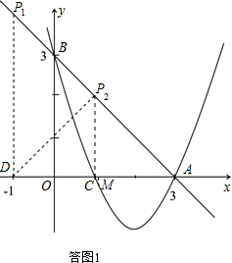
（3）如图设点E 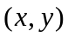，则

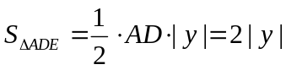
①当P₁(-1,4)时，
S_{四边形AP1CE}=S_{△ACP1}+S_{△ACE}
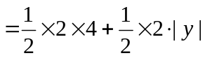
= 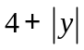
∴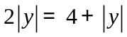 ∴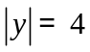
∵点E在x轴下方 ∴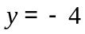
代入得： 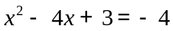,即 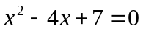
∵△=(-4)²-4×7=-12<0
∴此方程无解
②当P₂（1，2）时，S_{四边形AP2CE}=S_{三角形ACP2}+S_{三角形ACE} = 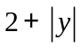
∴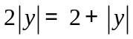 ∴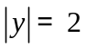
∵点E在x轴下方 ∴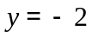 代入得：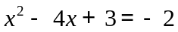
即 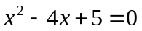，∵△=(-4)²-4×5=-4<0
∴此方程无解
综上所述，在x轴下方的抛物线上不存在这样的点E。
方法提炼：①求一点使两个三角形相似的问题，我们可以先找出可能相似的三角形，一般是有几种情况，需要分类讨论，然后根据两个三角形相似的边长相似比来求点的坐标。②要求一个动点使两个图形面积相等，我们一般是设出这个动点的坐标，然后根据两个图形面积相等来求这个动点的坐标。如果图形面积直接求不好求的时候，我们要考虑将图形面积分割成几个容易求解的图形。
例5：如图，点A在x轴上，OA=4，将线段OA绕点O顺时针旋转120°至OB的位置．
（1）求点B的坐标；
（2）求经过点A．O、B的抛物线的解析式；
（3）在此抛物线的对称轴上，是否存在点P，使得以点P、O、B为顶点的三角形是等腰三角形？若存在，求点P的坐标；若不存在，说明理由．
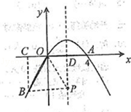
解析：（1）如图，过B点作BC⊥x轴，垂足为C，则∠BCO=90°，
∵∠AOB=120°，
∴∠BOC=60°，
又∵OA=OB=4，
∴OC=OB=×4=2，BC=OB•sin60°=4×=2，
∴点B的坐标为（﹣2，﹣2）；
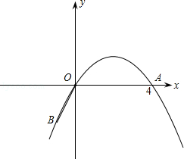
（2）∵抛物线过原点O和点A．B，
∴可设抛物线解析式为y=ax²+bx，
将A（4，0），B（﹣2．﹣2）代入，得
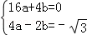，
解得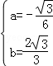，
∴此抛物线的解析式为y=﹣x²+x
（3）存在，
如图，抛物线的对称轴是x=2，直线x=2与x轴的交点为D，设点P的坐标为（2，y），
①若OB=OP，
则2²+|y|²=4²，
解得y=±2，
当y=2时，在Rt△POD中，∠PDO=90°，sin∠POD==，
∴∠POD=60°，
∴∠POB=∠POD+∠AOB=60°+120°=180°，
即P、O、B三点在同一直线上，
∴y=2不符合题意，舍去，
∴点P的坐标为（2，﹣2）
②若OB=PB，则4²+|y+2|²=4²，
解得y=﹣2，
故点P的坐标为（2，﹣2），
③若OP=BP，则2²+|y|²=4²+|y+2|²，
解得y=﹣2，
故点P的坐标为（2，﹣2），
综上所述，符合条件的点P只有一个，其坐标为（2，﹣2），

方法提炼：求一动点使三角形成为等腰三角形成立的条件，这种题型要用分类讨论的思想。因为要使一个三角形成为等腰三角形，只要三角形的任意两个边相等就可以，所以应该分三种情况来讨论。
题型三：二次函数与四边形的综合问题
例6：综合与实践：如图，在平面直角坐标系中，抛物线y=﹣x²+2x+3与x轴交于A．B两点，与y轴交于点C，点D是该抛物线的顶点．
（1）求直线AC的解析式及B，D两点的坐标；
（2）点P是x轴上一个动点，过P作直线l∥AC交抛物线于点Q，试探究：随着P点的运动，在抛物线上是否存在点Q，使以点A．P、Q、C为顶点的四边形是平行四边形？若存在，请直接写出符合条件的点Q的坐标；若不存在，请说明理由．
（3）请在直线AC上找一点M，使△BDM的周长最小，求出M点的坐标．

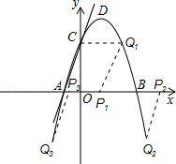
解析：（1）当y=0时，﹣x²+2x+3=0，解得x₁=﹣1，x₂=3．
∵点A在点B的左侧，
∴A．B的坐标分别为（﹣1，0），（3，0）．
当x=0时，y=3．
∴C点的坐标为（0，3）
设直线AC的解析式为y=k₁x+b₁（k₁≠0），
则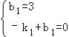，
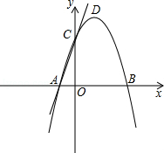
解得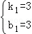，
∴直线AC的解析式为y=3x+3．
∵y=﹣x²+2x+3=﹣（x﹣1）²+4，
∴顶点D的坐标为（1，4）．
（2）抛物线上有三个这样的点Q，

①当点Q在Q₁位置时，Q₁的纵坐标为3，代入抛物线可得点Q₁的坐标为（2，3）；
②当点Q在点Q₂位置时，点Q₂的纵坐标为﹣3，
代入抛物线可得点Q₂坐标为（1+，﹣3）；
③当点Q在Q₃位置时，点Q₃的纵坐标为﹣3，
代入抛物线解析式可得，点Q₃的坐标为（1﹣，﹣3）；
综上可得满足题意的点Q有三个，分别为：
Q₁（2，3），Q₂（1+，﹣3），Q₃（1﹣，﹣3）．
- 点B作BB′⊥AC于点F，使B′F=BF，则B′为点B关于直线AC 的对称点．
连接B′D交直线AC与点M，则点M为所求，
过点B′作B′E⊥x轴于点E．
∵∠1和∠2都是∠3的余角，
∴∠1=∠2．
∴Rt△AOC～Rt△AFB，
∴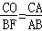，
由A（﹣1，0），B（3，0），C（0，3）得OA=1，OB=3，OC=3，
∴AC=，AB=4．
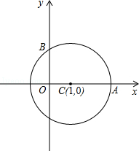
∴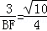，
∴BF=，
∴BB′=2BF=，
由∠1=∠2可得Rt△AOC∽Rt△B′EB，
∴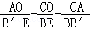，
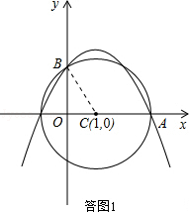
∴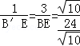，即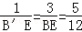．
∴B′E=，BE=，
∴OE=BE﹣OB=﹣3=．
∴B′点的坐标为（﹣，）．
设直线B′D的解析式为y=k₂x+b₂（k₂≠0）．
∴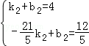，
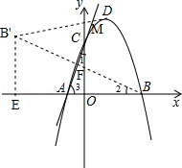
解得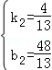，
∴直线B'D的解析式为：y=x+，
联立B'D与AC的直线解析式可得：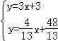，
解得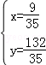，
∴M点的坐标为（，）．

方法提炼：求一动点使四边形成为平行四边形成立的条件，这种题型要用分类讨论的思想，一般需要分三种情况来讨论。

题型四：二次函数与圆的综合问题
例7：如图，半径为2的⊙C与x轴的正半轴交于点A，与y轴的正半轴交于点B，点C的坐标为（1，0）．若抛物线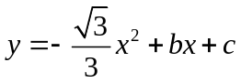过A、B两点．
（1）求抛物线的解析式；
（2）在抛物线上是否存在点P，使得∠PBO=∠POB？若存在，求出点P的坐标；若不存在说明理由；
（3）若点M是抛物线（在第一象限内的部分）上一点，△MAB的面积为S，求S的最大（小）值．

解析：（1）如答图1，连接OB．

∵BC=2，OC=1
∴OB=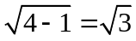
∴B（0，）
将A（3，0），B（0，）代入二次函数的表达式
得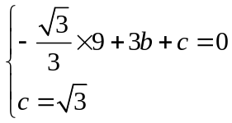 ，解得：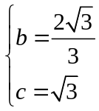 ，
∴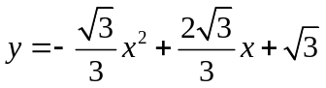．
（2）存在．
如答图2，作线段OB的垂直平分线l，与抛物线的交点即为点P．
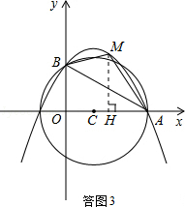
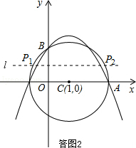
∵B（0，），O（0，0），
∴直线l的表达式为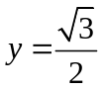．代入抛物线的表达式，
得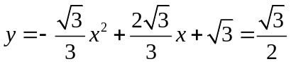；
解得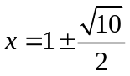，
∴P（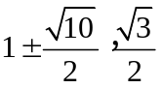）．
（3）如答图3，作MH⊥x轴于点H．

设M（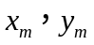 ），
则S_{△MAB}=S_{梯形MBOH}+S_{△MHA}﹣S_{△OAB}=（MH+OB）•OH+HA•MH﹣OA•OB
=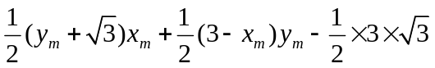
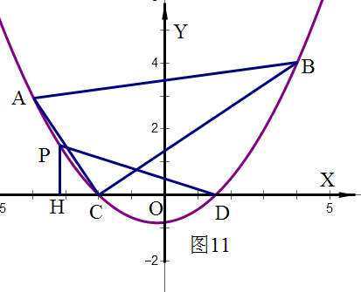
=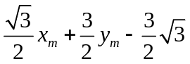
∵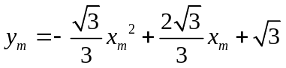，
∴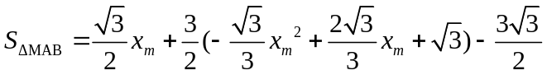
=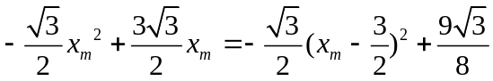
∴当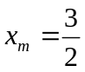时，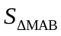取得最大值，最大值为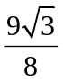．
题型五：二次函数中的证明问题
例8：如图11，已知二次函数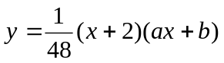的图像过点A(-4，3），B(4，4).
（1）求二次函数的解析式：
（2）求证：△ACB是直角三角形；
（3）若点P在第二象限，且是抛物线上的一动点，过点P作PH垂直x轴于点H，是否存在以P、H、D、为顶点的三角形与△ABC相似？若存在，求出点P的坐标；若不存在，请
说明理由。
解：（1）将A(-4，3），B(4，4)代人中，整理得：
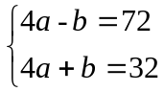 解得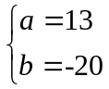
∴二次函数的解析式为：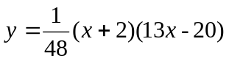 ，
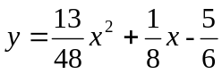 整理得：
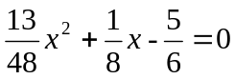
（2）由 整理 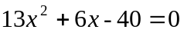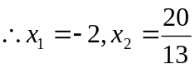
∴C （-2，0） D 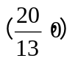
从而有：AC²=4+9 BC²=36+16 AC²+ BC²=13+52=65
AB²=64+1=65
∴ AC²+ BC²=AB² 故△ACB是直角三角形
（3）设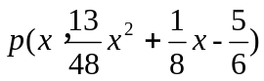 （X<0）
PH=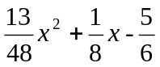 HD=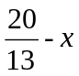 AC=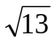 BC=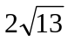
①当△PHD∽△ACB时有：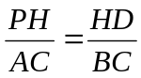
即：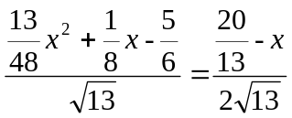 整理 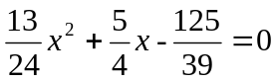
∴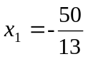 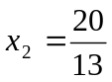（舍去）此时，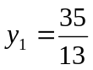
∴ 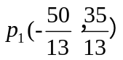
②当△DHP∽△ACB时有：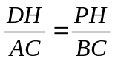
即：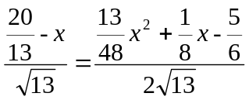 整理 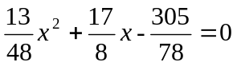
∴ 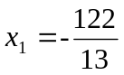 （舍去）此时，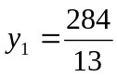
∴ 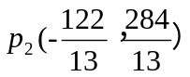
综上所述，满足条件的点有两个即
例9： 在平面直角坐标系xOy中，点P是抛物线：y=x²上的动点（点在第一象限内）．连接 OP，过点0作OP的垂线交抛物线于另一点Q．连接PQ，交y轴于点M．作PA丄x轴于点A，QB丄x轴于点B．设点P的横坐标为m．
（1）如图1，当m=时，
①求线段OP的长和tan∠POM的值；
②在y轴上找一点C，使△OCQ是以OQ为腰的等腰三角形，求点C的坐标；
（2）如图2，连接AM、BM，分别与OP、OQ相交于点D、E．
①用含m的代数式表示点Q的坐标；
②求证：四边形ODME是矩形．

解析：（1）①把x=代入 y=x²，得 y=2，∴P（，2），∴OP=
∵PA丄x轴，∴PA∥MO．∴tan∠P0M=tan∠0PA==．
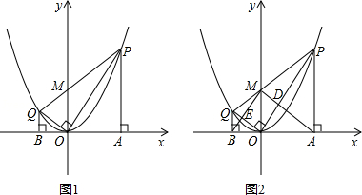
②设 Q（n，n²），∵tan∠QOB=tan∠POM，
∴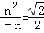．∴n=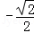
∴Q（，），∴OQ=．
当 OQ=OC 时，则C₁（0，），C₂（0，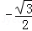）；
当 OQ=CQ 时，则 C₃（0，1）．
（2）①∵P（m，m²），设 Q（n，n²），∵△APO∽△BOQ，∴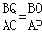
∴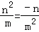，得n=，∴Q（，）．
②设直线PO的解析式为：y=kx+b，把P（m，m²）、Q（，）代入，得：
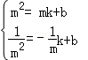
解得b=1，∴M（0，1）
∵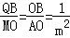，∠QBO=∠MOA=90°，
∴△QBO∽△MOA
∴∠MAO=∠QOB，
∴QO∥MA
同理可证：EM∥OD
又∵∠EOD=90°，
∴四边形ODME是矩形．
题型六：自变量取值范围问题
例10：如图，在平面直角坐标系xOy中，四边形ABCD是菱形，顶点A．C．D均在坐标轴上，且AB=5，sinB=．
（1）求过A．C．D三点的抛物线的解析式；
（2）记直线AB的解析式为y₁=mx+n，（1）中抛物线的解析式为y₂=ax²+bx+c，求当y₁＜y₂时，自变量x的取值范围；
（3）设直线AB与（1）中抛物线的另一个交点为E，P点为抛物线上A．E两点之间的一个动点，当P点在何处时，△PAE的面积最大？并求出面积的最大值．

解析：（1）∵四边形ABCD是菱形，
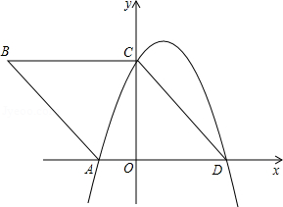
∴AB=AD=CD=BC=5，sinB=sinD=；
Rt△OCD中，OC=CD•sinD=4，OD=3；
OA=AD﹣OD=2，即：
A（﹣2，0）、B（﹣5，4）、C（0，4）、D（3，0）；
设抛物线的解析式为：y=a（x+2）（x﹣3），得：
2×（﹣3）a=4，a=﹣；
∴抛物线：y=﹣x²+x+4．
（2）由A（﹣2，0）、B（﹣5，4）得直线AB：y₁=﹣x﹣；
由（1）得：y₂=﹣x²+x+4，则：
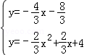，
解得：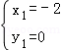，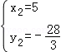；
由图可知：当y₁＜y₂时，﹣2＜x＜5．
（3）∵S_{△APE}=AE•h，
∴当P到直线AB的距离最远时，S_{△ABC}最大；
若设直线L∥AB，则直线L与抛物线有且只有一个交点时，该交点为点P；
设直线L：y=﹣x+b，当直线L与抛物线有且只有一个交点时，
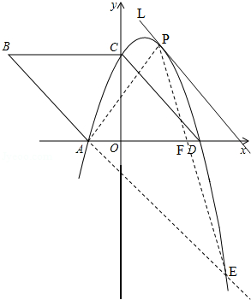
﹣x+b=﹣x²+x+4，且△=0；
求得：b=，即直线L：y=﹣x+；
可得点P（，）．
由（2）得：E（5，﹣），则直线PE：y=﹣x+9；
则点F（，0），AF=OA+OF=；
∴△PAE的最大值：S_{△PAE}=S_{△PAF}+S_{△AEF}=××（+）=．
综上所述，当P（，）时，△PAE的面积最大，为．

题型七：二次函数实际应用问题
例11：某电子厂商投产一种新型电子厂品，每件制造成本为18元，试销过程中发现，每月销售量y（万件）与销售单价x（元）之间的关系可以近似地看作一次函数y=﹣2x+100．（利润=售价﹣制造成本）
（1）写出每月的利润z（万元）与销售单价x（元）之间的函数关系式；
（2）当销售单价为多少元时，厂商每月能获得3502万元的利润？当销售单价为多少元时，厂商每月能获得最大利润？最大利润是多少？
（3）根据相关部门规定，这种电子产品的销售单价不能高于32元，如果厂商要获得每月不低于350万元的利润，那么制造出这种产品每月的最低制造成本需要多少万元？
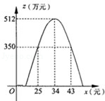
解析：（1）z=（x﹣18）y=（x﹣18）（﹣2x+100）
=﹣2x²+136x﹣1800，
∴z与x之间的函数解析式为z=﹣2x²+136x﹣1800；
（2）由z=350，得350=﹣2x²+136x﹣1800，
解这个方程得x₁=25，x₂=43 所以，销售单价定为25元或43元，
将z═﹣2x²+136x﹣1800配方，得z=﹣2（x﹣34）²+512，
因此，当销售单价为34元时，每月能获得最大利润，最大利润是512万元；
（3）结合（2）及函数z=﹣2x²+136x﹣1800的图象（如图所示）可知，
当25≤x≤43时z≥350，又由限价32元，得25≤x≤32，
根据一次函数的性质，得y=﹣2x+100中y随x的增大而减小，
∴当x=32时，每月制造成本最低．最低成本是18×（﹣2×32+100）=648（万元），
因此，所求每月最低制造成本为648万元．

